2008届天河区中考一模试卷
物 理

本试卷分第一部分（选择题）和第二部分（非选择题）两部分，满分为100分．考试时间80分钟．
注意事项：
1．答题前，考生务必在答题卡上用黑色字迹的钢笔或签字笔填写自己的考生号、姓名、考场试室号、座位号；再用2B铅笔把对应该两号码的标号涂黑．
2．选择题每小题选出答案后，用2B铅笔把答题卡上对应题目的答案标号涂黑；如需改动，用橡皮擦干净后，再选涂其他答案；不能答在试卷上．
3．非选择题必须用黑色字迹钢笔或签字笔作答，答案必须写在答题卡各题目指定区域内的相应位置上；如需改动，先划掉原来的答案，然后再写上新的答案，改动的答案也不能超出指定的区域；不准使用铅笔、圆珠笔和涂改液．不按以上要求作答的答案无效．
4．考生必须保持答题卡的整洁．考试结束后，将本试卷和答题卡一并交回．
5．全卷共六大题，请考生检查题数．

第一部分 选择题（共36分）
一、选择题（每小题3分，共36分）
每小题给出的四个选项中，只有一个是正确的，请把正确的答案选出来．
1．我们常常将乐器分为管乐器、弦乐器和键盘乐器，我们可以用耳朵分辨出这三类乐器，这主要是因为这三类乐器的
A．音调不同 B．响度不同
C．音色不同 D．声音传播的速度不同
2．光污染已成为21世纪最受人们关注的问题之一．据测定，采用“888”涂料粉刷的墙壁由于其过于平整、洁白，能够将80%的阳光反射，而人长期在这样的环境中看书对眼睛是不利的，因而现在很多人在粉刷墙壁时选择了环保墙漆，这样表面将会出现很多小的凹凸不平，达到保护视力的目的，这主要是用到了光的
A．漫反射 B．镜面反射 C．折射 D．直线传播
3．关于安全用电常识，下列说法正确的是
A．家庭电路中保险丝熔断后，短时间内可以用细的铜丝代替
B．三孔插座中的某两个线头相接触时，一定会出现短路现象
C．使用试电笔辨别火线时，手不能接触笔尾金属体
D．在高压电线下面钓鱼，存在安全隐患
4．下列说法中正确的是
A．我们生活的空间里充满着电磁波
B．声音和电磁波都能够传递信息，光不能传递信息
C．中央电视台与广州电视台发射的电磁波在空气中的传播速度不同
D．光波、电磁波、声波都可以在真空中传播
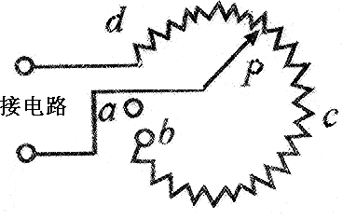
5．如图1所示是一种调节收音机音量兼开关的调节器（也叫电位器）的示意图，若要使收音机工作时的音量最小，滑片P应置于图中的哪一点
图1
A．a点 B．b点
C．c点 D．d点

6．如图2所示的四个图的装置可以用来演示物理现象，下列表述正确的是

A．图⑴可用来演示电流的磁效应

B．图⑵可用来演示电磁感应现象

C．图⑶可用来演示电磁铁中电流大小与磁性强弱的关系

D．图⑷可用来演示磁场对电流的作用
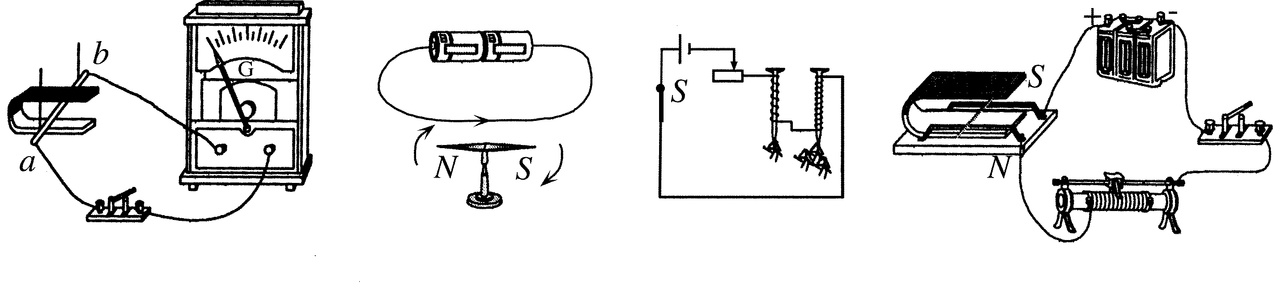
（1） （2） （3） （4）

图2

7．今年春节前后中华大地出现大面积的霜冻，贵州出现了大量的“雾凇”景观，晶莹剔透的小冰晶将山上的树木包裹起来，装扮成了一个银色的世界．以下关于形成“雾凇”过程的物态变化及其吸放热情况的分析正确的是
A．是凝固现象，需要吸热 B．是凝固现象，需要放热
C．是凝华现象，需要吸热 D．是凝华现象，需要放热
8．小红对厨房中发生的现象理解正确的是
A．拧开醋瓶盖，醋味扑鼻是由于分子不停的做无规则运动
B．用高压锅煮饭熟得快是因为高压锅内气压大、水的沸点低
C．碗用瓷作为材料，是因为瓷的导热性比金属好
D．电饭锅煮饭利用了电流的磁效应
9．一本物理书放在水平桌面上，在下列各对力中，彼此平衡的是
A．书受到的重力与书对桌面的压力
B．书受到的重力与桌面对书的支持力
C．书对桌面的压力与桌面对书的支持力
D．书受到的重力与地面对桌子的支持力
10．下列有关新材料及其应用的说法正确的是
A．纳米材料是一种大米
B．如果用超导体做成输电线路，可以有效减少电能的损耗
C．半导体材料可以制作二极管，但不能制作三极管
D．利用半导体制成的集成电路是二十世纪最重要的发明之一，家里的电脑、电视机、电
话机、白炽电灯等用电器里面都有集成电路

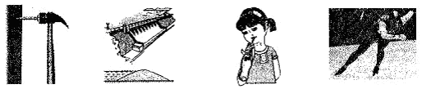
11．下面对与压强有关的事例解释不正确的是
A．压力一定时，受力面积越小压强越大
B．拦河坝下部较宽因为水的压强随深度增加而减小
C．用吸管喝饮料时，利用了大气压
D．滑冰鞋底装有冰刀，通过减小受力面积使压强增大
图3
12．下列知识的结构中正确的是
A．比较蒸发和沸腾的不同： B．原子结构：
 | 蒸发 | 沸腾
温度 | 在任何温度下 | 在一定温度下
发生位置 | 只在液体表面 | 只在液体内部
剧烈程度 | 缓慢 | 剧烈

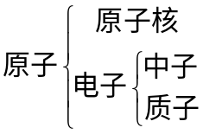

C．机械能的分类： D．关于物理概念与运用的连线
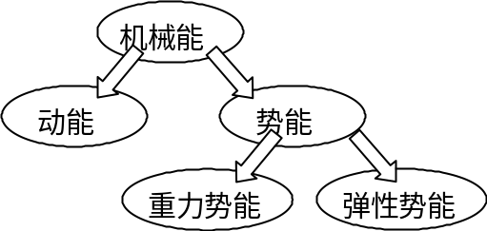
惯性 钢笔吸黑水
浮力 跳远助跑
大气压 热气球、飞艇

第二部分 非选择题（共64分）
注意事项：
必须用黑色字迹的钢笔或签字笔把答案直接写在答题卡各题目指定区域内的相应位置上，在本试卷上作答无效．
二、填空题（每空1分，共16分）
13．五一假期，小明与父母乘长途汽车外出旅游，小明看见前面的小车与他乘坐的长途汽车的距离保持不变，后面的卡车离他越来越远．如果以前面的小车为参照物，则该卡车是______的（选填“静止”或“运动”）．小明还发现路边经常有写着“保持车距”的交通提示牌，这是为了防止由于__________（填一物理名词）造成的交通事故．

14．如图4所示是“08北京奥运”的宣传图片，请你观察图片，根据图片中运动项目比赛的情景，填写下列空格．（1）用力踢足球，足球会飞出去，说明力能使物体的______________发生改变；（2）投出的篮球在空中下降的过程中，重力势能逐渐____________（选填“减少”、“不变”或“增加”）；（3）击出的羽毛球在空中飞行一段距离后，最终总是落回地面，是因为羽毛球受到__________作用；（4）赛艇运动员向后划水，赛艇会前进，是由于力的作用是__________的．
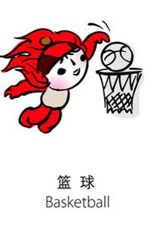
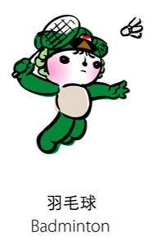
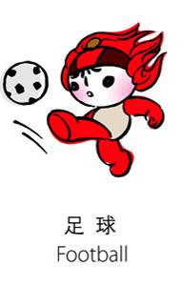
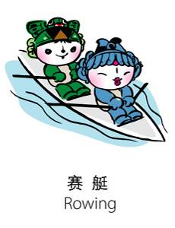
图4

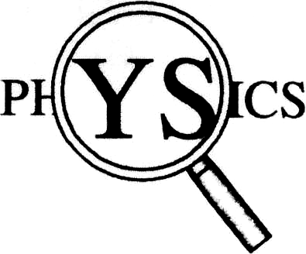
15．如图5所示，小明用一个透镜观看书上的一个英文单词，他看到了两个字母“YS”的放大的像．这个透镜是______透镜，这种透镜对光线有______作用，利用这种透镜可制成的光学仪器有______（只需填写一种）．
图5

16．（1）如图6所示，用超声波能粉碎体内的结石说明超声波能传递 ；
（2）如图7所示，从漏斗向下吹气，乒乓球不会掉下来，这是因为______________；
（3）如图8所示是小明家的电能表．根据此图可知：图中电能表的读数是： kW·h．家中用电器只有电饭锅煮饭时，他在1min内数到该电能表的转盘刚好转了25转，则这个电饭锅的功率是 W．
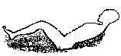
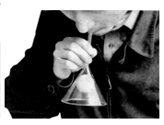
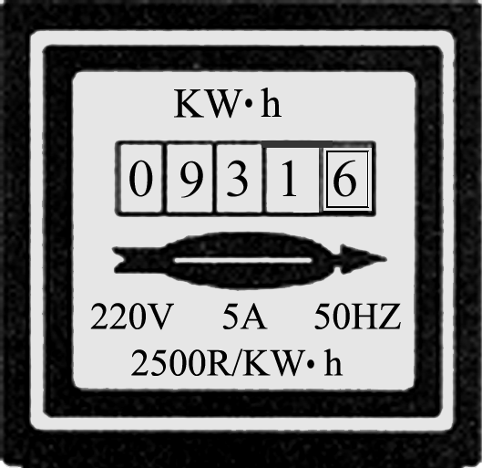
17．仔细阅读下文，按要求回答问题．
图6
图7
图8
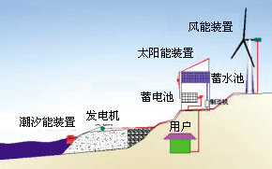
珠海将建设世界首座“三能”电站
图9
世界首座综合利用太阳能、风能、波浪能的可再生独立能源发电的电站将落户珠海担杆岛．
据专家介绍，目前我国小型波浪发电技术已经实用化，单独的风能、太阳能开发利用也比较成熟，但三者综合利用，在世界上还是首创（“三能”电站示意图如图9所示）．
该项目是国家“十一五”863科技计划项目，按计划今年年内将动工．
（1）“三能”电站发电时是将_________能和_______能转化为电能；
（2）对比柴油发电，“三能”电站发电的优点是_____________________________．
三、作图题（第18题4分，第19题3分，第20题2分，共9分）
18．（1）筷子是我国传统的用餐工具，它应用了杠杆的原理，如图10甲所示，筷子ABC使用时的支点为C，请在图10乙中画出阻力F₂的阻力臂L₂．
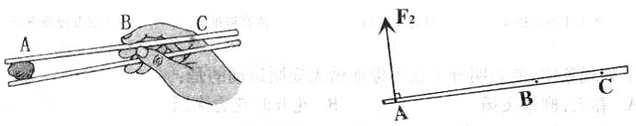
乙
图10
甲
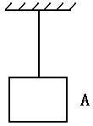
图11

（2）如图11所示，物体A处于静止状态，请在图中画出它的受力示意图.

19．家里的洗手间都装有电灯和排气扇，为方便使用，通常用两个开关分别控制它们的工作，按要求在图12中完成你所设计的电路图．（排气扇的符号用“ ”来表示）
M
火线
零线
～220V
图12
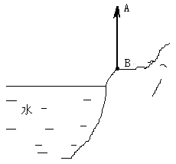
20．我们在平静的湖面能看到岸上景物美丽的倒影．用AB代表湖岸边的一棵树，如图13所示，请你画出树AB在水中的倒影A′B′．（可把水面看成一块平面镜）
图13

四、计算题（21题8分，22题7分，共15分）
要求写出根据的主要公式或变形公式，代入数字，演算过程及结果都要在数字的后面写
上正确的单位．
21．如图14所示的电路中，电源电压为9V且保持不变，灯泡上标有“6V 6W”字样，此灯泡的电流随电压变化关系如图15所示，求：
（1）灯泡正常发光时电流表的示数；
（2）此灯泡正常发光10min所消耗的电能；
（3）当电流表示数为0.6A时，求此时电压表的示数及滑动变阻器R接入电路的阻值．
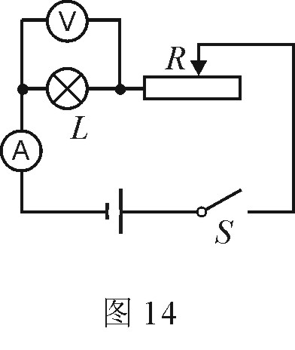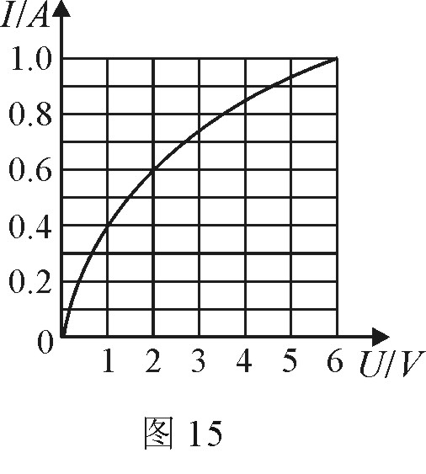
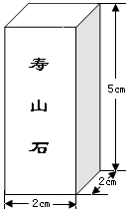
22．李林有一枚用来雕刻印章的长方体形状的寿山石，如图16所示．他用天平测出其质量为50g，又用刻度尺测出其长、宽、高分别为2cm、2cm、5cm．(取g=10N／kg) 求：
图16
（1）这枚寿山石的重力；
（2）这枚寿山石的密度；
（3）若把寿山石按如图16所示竖直放置在水平桌面上，求它对
桌面的压强．

五、问答题（共5分）
23．小明在烈日当空的海边玩耍，发现沙子烫脚，而海水却是凉凉的；远处，钢铁制造的轮船正在海面上航行着；海鸥在天空中飞翔……好美的景色啊！
在玩耍的过程中，小明提出了下面两个问题，请你帮他解释：
（1）为什么沙子烫脚，而海水却是凉凉的？
（2）实心的铁块总是下沉到水底，为什么钢铁制造的轮船却能漂浮在海面？

六、实验探究题（24题3分，25题5分，26题5分，27题6分，共19分）
24．如图17甲所示：体温计的示数是 ℃；图17乙中物体的长度为 cm；图17丙图中弹簧测力计的读数是 N．

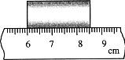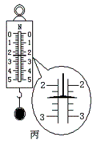
图17
甲
℃
35 36 37 38 39 40 1 2
乙

25．如图18所示，甲图是研究“物体动能的大小与哪些因素有关”的实验装置，实验中让同一钢球从斜面上不同的高度由静止滚下，推动同一木块B在水平面上移动一段距离．乙图是研究“牛顿第一定律”的实验装置，实验中让同一小车从斜面上相同的高度由静止滑下，在粗糙程度不同的平面上运动．请回答以下问题：
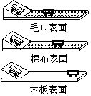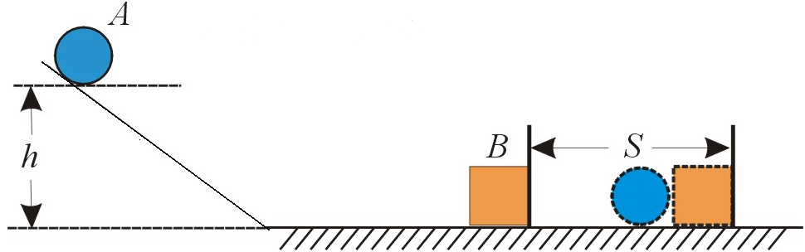
甲
乙
图18
（1）设计甲图实验的目的是研究钢球动能的大小与 的关系；设计乙图实验的目的是研究运动的小车在水平面移动的距离与所受 的关系．
（2）甲图实验是通过比较被钢球推动的木块B移动的 大小，说明钢球对木块做功的多少，从而判断钢球动能的大小；乙图实验是通过比较小车在粗糙程度不同的水平面上运动距离的长短，推理得出：在理想情况下，运动的物体如果在不受力作用时，将永远做 运动．
（3）若还想探究动能与质量的关系，则应把 的钢球放在相同高度由静止滚下，推动同一木块B在水平面上移动一段距离，比较木块移动的距离，说明钢球对木块做功的多少，从而判断钢球动能的大小．

26．小鹏同学测量额定电压为2.5V的小灯泡正常发光时的功率．
（1）如图19所示的电路没有连接完整，请你把电路元件连接完整．（要求滑片P向右移动时灯泡变亮）．
（2）小鹏正确连接好电路后，闭合开关，移动滑动变阻器滑片P发现小灯泡不亮，电流表指针几乎没有偏转，电压表的读数接近电源电压，则电路可能的故障是： ．排除故障后，移动滑动变阻器的滑片P，使得电压表的示数为2.5V，这时电流表的示数如图20所示，通过小灯泡的电流为 A，小灯泡正常发光时的功率是 W．
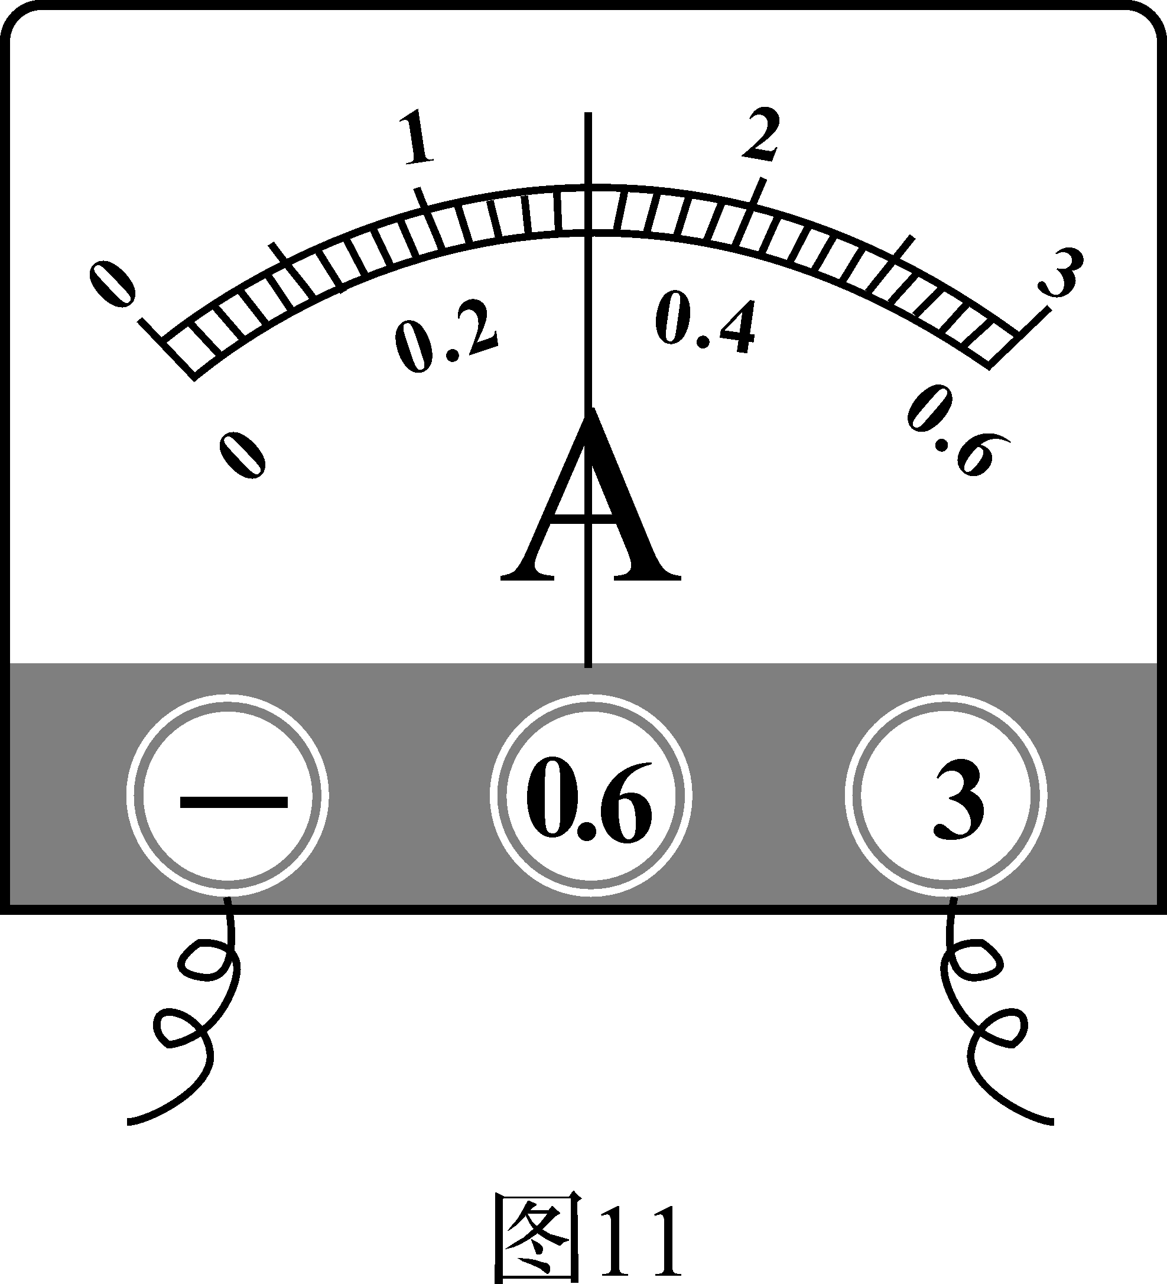
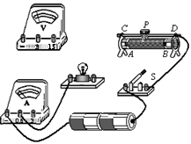
图 19
图20

27．同学们在探究“影响滑轮组机械效率高低的因素”时提出了下列猜想：
- 滑轮组机械效率高低可能与动滑轮重力有关；
- 滑轮组机械效率高低可能与被提物体重力有关；
- 滑轮组机械效率高低可能与物体提升高度有关；
- 滑轮组机械效率高低可能与承重绳子段数有关．
一位同学设计了如图21所示的四个滑轮装置，依次进行了4次实验,对上述猜想进行探究，用弹簧测力计测出绳子自由端的拉力和物体重力，记录的实验数据如下表所示：

F₁
F₂
F₃
F₄
① ② ③ ④
图21

实验次数 | 物体重力/N | 动滑轮重力/N | 拉力/N | 承重绳子的段数n | 机械效率
1 | 2 | 1 | 1 | 3 | 67%
2 | 4 | 1 | 1.7 | 3 | 78%
3 | 4 | 2 | 2 | 3 | 67%
4 | 4 | 1 | 2.5

（1）第4次实验（图21中的④）承重绳子的段数为 ，机械效率为 ；
（2）分析上面表格，由第1次和第2次实验可知，猜想 是正确的；
（3）分析上面表格，由第2次和第3次实验可知，不同滑轮组提升相同重物时，动滑轮越重，机械效率越 ；
（4）要研究滑轮组机械效率高低是否与物体提升高度有关，应该选用 （填“同一”或“不同”）滑轮组，提升 （填“相同”或“不同”）的高度去研究．

2008年天河区中考模拟考试（一）
物理参考答案

一、选择题（每小题3分，共36分）
题号 | 1 | 2 | 3 | 4 | 5 | 6 | 7 | 8 | 9 | 10 | 11 | 12
答案 | C | A | D | A | B | D | D | A | B | B | B | C
二、填空题（每空1分，共16分）
13．运动 惯性
14．运动状态 减少 重力 相互
15．凸 会聚 照相机（放大镜、投影机、电影机、显微镜等）
16．（1）能量； （2）空气流速越快，压强越小； （3）931.6 600
17．太阳（光） 机械（动） 节能环保
三、作图题（第18题4分，第19题3分，第20题2分，共9分）
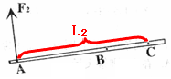
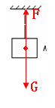
18． （1） （2）

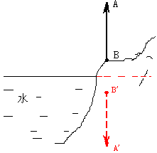
19． 20．
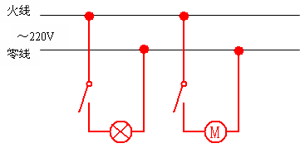

四、计算题（21题8分，22题7分，共15分）
21．（1）由图可知 I＝1A 或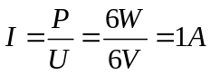…………（2分）
（2）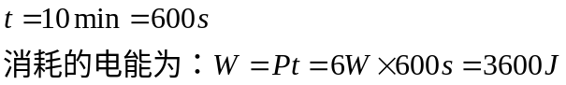……………………（2分）
（3）由图可知此时电压表示数为 U_{L}＝2V ……………………..（1分）
滑动变阻器的电压为： U_{R}＝U_{总}－U_{L}＝9V－2V＝7V ……………… （1分）
滑动变阻器接入电路的电阻为： 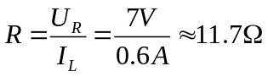……………（2分）

22． （1）寿山石的重力为： G＝mg＝0.05kg×10N/kg＝0.5N…………（2分）
（2）寿山石的体积为： V＝2cm×2cm×5cm＝20cm³
密度为： 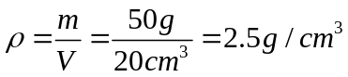…………（2分）
（3）底面积为： S=2cm×2cm=4cm²=4×10⁻⁴m²
桌面受到的压力为： F=G=0.5N………………………（1分）
桌面受到的压强为：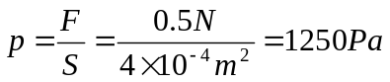………（2分）

五、问答题（5分）
23．（1）答：因为海水的比热容比沙子的大，在相同光照下（或吸收相同热量）时，沙子的温度升得比水高。所以沙子很烫脚，而海水却是凉凉的。
（2）实心铁块的密度比水大，而轮船的平均密度比水小，所以铁块在水中下沉，而轮船却能漂浮中水面上。（或实心铁块浸没在水中时受到的浮力比重力大，所以下沉；而轮船排开海水的所受到的浮力等于轮船本身的重力，所以轮船能漂浮在水面上。）

六、实验探究题（24题3分，25题5分，26题5分，27题6分，共19分）
24. 38.3 2.9（或2.90） 2.4
25．（1）速度 阻力（摩擦力）
（2）距离 匀速直线
（3）不同质量
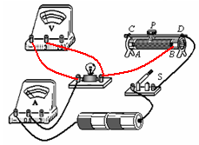
26．（1）滑动变阻器、电压表连线正确各1分

（2）灯丝烧断（或灯泡接触不良） 0.3 0.75

27．（1） 2 80% ；（2） b； （3）低； （4） 同一 不同

